ST class – weeks 3-4

Αγαπημένοι μου μαθητές ,
Εύχομαι να είστε όλοι και όλες καλά. Η επανάληψή μας συνεχίζεται με το κεφάλαιο 3 (Unit 3 –Imaginary creatures) και πιο συγκεκριμένα με τις συγκρίσεις επιθέτων και επιρρημάτων. Μπορείτε να ξαναδείτε τις
σελίδες 28,32,33, 149 και 150 του βιβλίου σας (βιβλίο μαθητή). Καλή εξάσκηση!

Παρακάτω βλέπετε ένα πινακάκι με τις συγκρίσεις των επιθέτων .
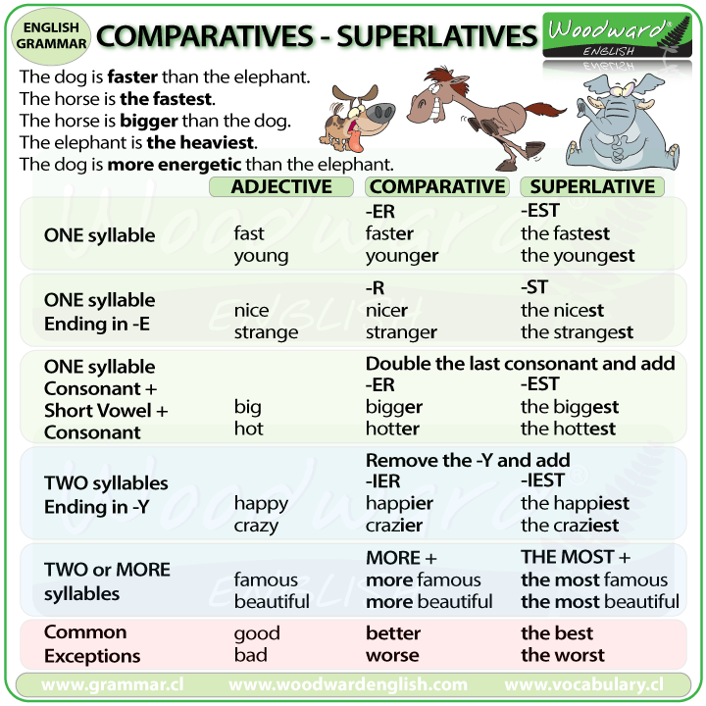
Η εικόνα ανακτήθηκε την 7^{η} Απριλίου 2020 από τον διαδικτυακό τόπο
https://www.google.com/search?q=adjectives+comparisons+table&tbm=isch&source=univ&sa=X&ved=2ahUKEwjOgqXx5tboAhVjaRUIHREjCVMQsAR6BAgIEAE&biw=1920&bih=947#imgrc=R3CrkR4BNizFzM

ΑΝ ΔΕΝ ΑΝΟΙΓΟΥΝ ΟΡΙΣΜΕΝΟΙ ΣΥΝΔΕΣΜΟΙ ΚΑΝΤΕ ΤΟΥΣ ΑΝΤΙΓΡΑΦΗ & ΕΠΙΚΟΛΛΗΣΗ ΑΠΟ TO WORD ΣΤΗΝ ΜΠΑΡΑ ΠΛΟΗΓΗΣΗΣ ΤΟΥ INTERNET BROWSER (π.χ. CHROME) ΠΟΥ ΧΡΗΣΙΜΟΠΟΙΕΙΤΕ

1. Click on the following links and do the exercises.

https://agendaweb.org/exercises/grammar/comparison/comparison-match
https://agendaweb.org/exercises/grammar/comparison/comparison-match
https://agendaweb.org/exercises/grammar/comparison/comparison-write-3

AGENDAWEB/Learn English Online

2. Look at the following tables with comparisons of adverbs and then fill in the sentences with the correct form of adverbs.

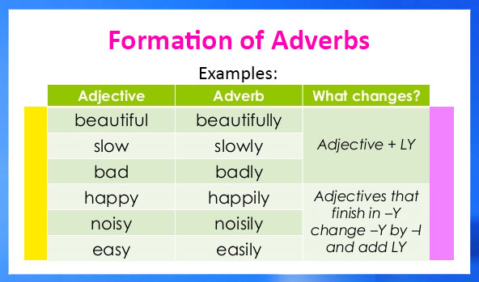
Η εικόνα ανακτήθηκε την 7^{η} Απριλίου 2020 από τον διαδικτυακό τόπο
https://www.google.com/search?q=forming+adverbs+table&tbm=isch&ved=2ahUKEwiEyP2x8NboAhUItqQKHWN-DnQQ2-cCegQIABAA&oq=forming+adverbs+table&gs_lcp=CgNpbWcQAzoCCAA6BggAEAcQHjoGCAAQCBAeOggIABAIEAcQHlD1gwFYhbUBYMS3AWgDcAB4AIABkwGIAfoPkgEEMC4xNZgBAKABAaoBC2d3cy13aXotaW1n&sclient=img&ei=e72MXsSeBYjskgXj_LmgBw&bih=947&biw=1920#imgrc=0lgZKHzXynZ80M

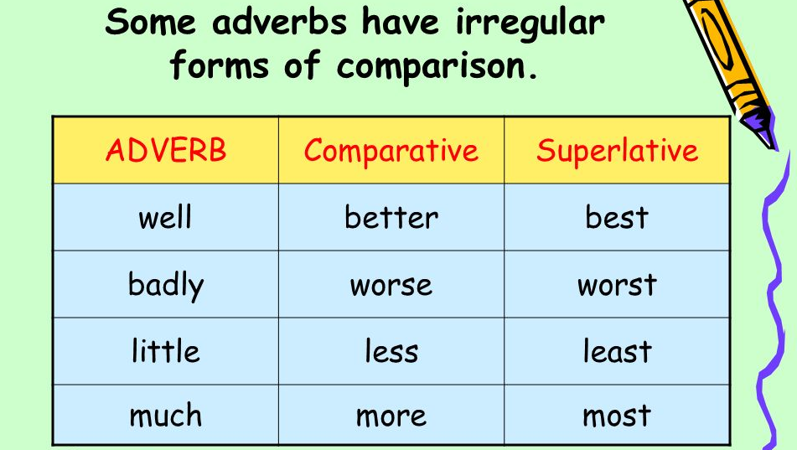
Η εικόνα ανακτήθηκε την 7^{η} Απριλίου 2020 από τον διαδικτυακό τόπο
https://www.google.com/search?q=adverbs+comparisons+table&source=lnms&tbm=isch&sa=X&ved=2ahUKEwi4rNmL7tboAhWToXEKHRvFDQkQ_AUoAXoECA0QAw&biw=1920&bih=947#imgrc=88t13DEUmWovaM&imgdii=xJ3xbVZPiBnqpM
a. Maria sings ____________________ (beautifully) than Sophia.
b. Airplanes travel____________________ (fast) of all travel means.
c. The children play________________________ (happily).
d. The tiger runs ___________________________ (fast) than the elephant.
e. My mother cooks _________________________ (well) of all.
f. He plays the piano ___________________________ (badly) of all in his family.
g. Evelyn speaks_______________________________ (loudly) than her sister.
h. She can homework quite__________________________ (easily).

3. Click on the following link and do the quiz.

https://atheo.gr/yliko/ag/st/st3.q/index.html
Η παραπάνω άσκηση ανακτήθηκε από το site του δασκάλου κ. Αρβανιτίδη Θεόδωρου (atheo.gr) την 7^{η} Απριλίου 2020 και δημιουργήθηκε από την κυρία Σαββινίδου Ευαγγελία (ΠΕ06).

HAPPY EASTER

